实验二 蒙德卡落仿真计算定积分的应用
- 实验目的
利用蒙德卡诺仿真计算定积分$\int_{0}^{π}{sinxdx}$的值。解析计算的答案为2，观察利用蒙德卡洛仿真计算的结果。
- 实验原理
首先我们知道定积分其实就是一个面积，将其设为 I，现在我们就是要求出 这个 I 。我们的想法是通过在包含定积分的面积为 S 的区域（通常为矩形） 内随机产生一些随机数，其数量为 N ，再统计在积分区域内的随机数，其数 量为 i ，则产生的随机数在积分区域内的概率为 i/N，这与积分区域与总区 域面积的比值 I/S 应该是近似相等的，我们利用的就是这个关系，即:I/S=i/N。进而我们可以推导出 I=iS/N。
三．实验内容
程序如下图所示：
clear all
%M=1000 更改仿真次数
M=10
I=0
for i=1:M
x=pi*rand;
y=rand
if y<sin(x)
I=I+1;
end
end
I=(I/M)*pi

当执行 M=10 次时得到的答案为 1.8850，显然与 2 有些偏差。但我们
将 M 扩大到 1000 时，执行三次的结果如下图：
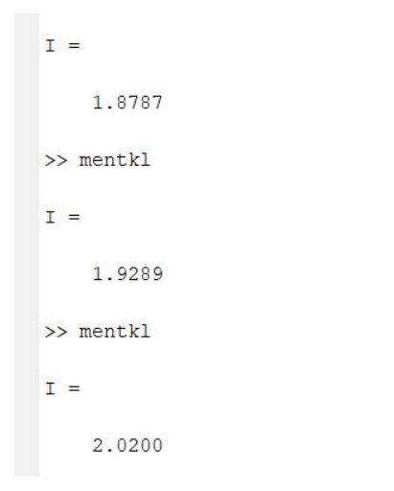
可见，与解析解 2 基本上符合，当 M 进一步扩大到 100000 时，执行
3 次，如下图所示：

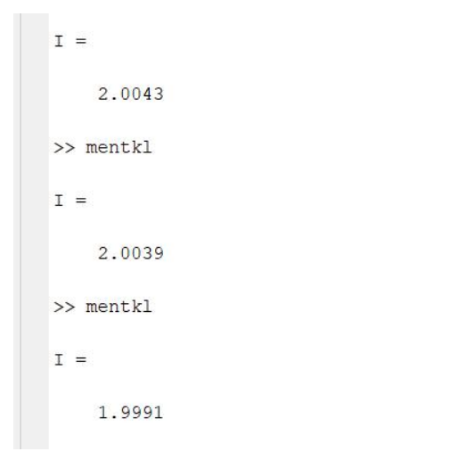
我们可以看到基本上等于 2，小数点后两位有变化。所以随着 M 的增
大，蒙德卡诺仿真的结果越逼近解析解，当 M->∞时，可以认为模拟
出来的解与解析解相同。

四．实验心得
通过本次实验，我明白了蒙德卡诺仿真的原理，并用其计算定积分的值，让我直观感受了样本量的重要性。

